PLANIFICACIÓN PARA EL AUTOAPRENDIZAJE

SEMANA 7
DEL 11 al 15 DE MAYO

ASIGNATURA /CURSO | LENGUAJE Y COMUNICACIÓN / 6º Año A
NOMBRE DEL PROFESOR/A | Ximena Gallardo M.
CONTENIDO | Análisis del Narrador
OBJETIVO DE APRENDIZAJE DE LA UNIDAD 1 (TEXTUAL)  OBEJTIVO DE LA CLASE | OA 3 Leer y familiarizarse con un amplio repertorio de literatura para aumentar su conocimiento del mundo, desarrollar su imaginación y reconocer su valor social y cultural; por ejemplo: cuentos folclóricos y de autor, novelas, historietas, otros  Reconocer tipos de narrador y formas de presentar el relato
MOTIVACIÓN | Se motivan a los alumnos a recordar el cuento de Rikki Tikki tavi y a reconocer quien es la persona que narra la historia, luego se invita a reconocer tipos de narradores.
ACTIVIDAD(ES) Y RECURSOS PEDAGÓGICOS | ACTIVIDADES:  1.-Se activan conocimientos previos  2.-Realiza actividades para activar tus conocimientos previos  3.-Reconocen tipos de narradores( protagonista - omnisciente)  4.-Lee los siguientes fragmentos y luego identifican al narrador.  5.-Responden preguntas 1,2,3,4 y 5 implícitas y explícitas en el cuaderno .  RECURSO Guía de trabajo, cuaderno y texto del estudiante.
EVALUACIÓN FORMATIVA | Los alumnos responden preguntas de ticket de salida con preguntas relacionadas con los valores mencionados en la historia.
ESTE MÓDULO DEBE SER ENVIADO AL SIGUIENTE CORREO ELECTRÓNICO | ximena.gallardo@colegio-jeanpiaget.cl  Fecha de entrega 15 de Mayo del 2020

HOJA NO IMPRIMIBLE 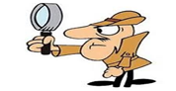

Te invito a trabajar desde casa
Guía de Trabajo: lenguaje y comunicación Sexto año A
Nombre: | Fecha de Recepción 15/05/2020
Objetivos de la clase: Reconocer tipos de narrador y formas de presentar el relato leído

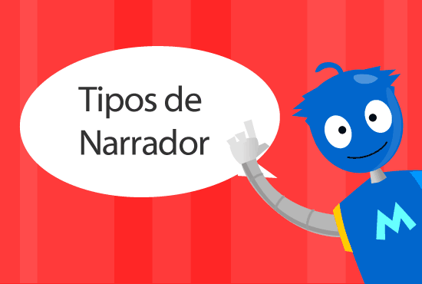
.

Recuerda usar tu texto de lenguaje y tu cuaderno.
Registrar el Titulo, objetivo y fecha de hoy

TITULO “EL NARRADOR “

Mis aprendizajes previos.

En un relato ficticio, ¿quién cuenta la historia? ¿La misma persona que escribe? Realiza las siguientes actividades para activar tus conocimientos previos

En el siguiente fragmento, ¿quién cuenta la historia? _______________________

Justifica __________________________________________________________

“Rikki-tikki sintió que los ojos le ardían y se le ponían rojos (si a una mangosta se le enrojecen los ojos, está enojada); se sentó, apoyándose en la cola y las patas traseras, como un canguro pequeño, mirando a su alrededor y temblando de rabia”.

APRENDO

El autor o autora es una persona real que crea una voz ficticia, el narrador, para relatar una historia. Así, una escritora joven puede usar como narrador a un hombre anciano, a un niño e incluso a un gato. Los personajes son seres ficticios que llevan a cabo las acciones del relato, de modo tal que la historia se desarrolle y tenga sentido. Para comprender las narraciones, podemos atender a los elementos que la componen. Observa con atención el siguiente organizador gráfico.

TIPOS DE NARRADORES
Narrador PROTAGONISTA
- La historia es contada en PRIMERA PERSONA
- EL narrador ES EL PERSONAJE
- Conoce la historia que cuenta porque essu propia via o experienias que narra.

Narrador OMNISCIENTE
- Conoce toda la historia y nos cienta lo que ocurre en el exterior de los personajes,es decir,como se mjueven, lo que dicen ,lo que piensan etc.
- Habla en TERCERA PERSONA
- Puede contarnos lo que ocurre en el interior de los personajes,sus pensamientos,sus deseos.

Aplico
1.- Lee los siguientes fragmentos y realiza las actividades que aparecen a continuación.
La tortuga gigante

“Después no pudo levantarse más. La fiebre aumentaba siempre, y la garganta le quemaba de tanta sed. El hombre comprendió que estaba gravemente enfermo, y habló en voz alta, aunque estaba solo, porque tenía mucha fiebre.
—Voy a morir
—dijo el hombre
—. Estoy solo, ya no puedo levantarme más, y no tengo quién me dé agua, siquiera. Voy a morir aquí de hambre y de sed. Y al poco rato la fiebre subió aún más, y perdió el conocimiento. Pero la tortuga lo había oído, y entendió lo que el cazador decía. Y ella pensó entonces:
—El hombre no me comió la otra vez, aunque tenía mucha hambre, y me curó. Yo lo voy a curar a él ahora”.
Horacio Quiroga, “La tortuga gigante”

Tipo de Narrador
__________________________________________________________________

Papelucho perdido
“Llegó el tren majestuoso y antes que parara yo metí a la Jimena y el pelotón de gente me metió a mí. Me senté con violencia en el primer asiento que encontré y miré por la ventana.
Ahí estaba la Domi en la estación pescando los paquetes y canastos, haciendo un desparramo atómico. Sus brazos cortos se topaban con su gordura y no cabía nada en sus manos confundidas. Los atados se reventaban y era una revolución de chombas, cacerolas, cepillos de diente y zapatos, sábanas y coladores y el montón crecía cada vez más”.
Marcela Paz, “Papelucho perdido

Tipo de Narrador
__________________________________________________________________

2.- ¿Qué marcas (palabras claves que te dan pistas para descubrir el narrador) del texto te ayudaron a saber cuál era el tipo de narrador?

__________________________________________________________________________________________________________________________________________________

3.- ¿Qué personajes intervienen en cada fragmento?

__________________________________________________________________________________________________________________________________________________

4.- Subraya en el fragmento las acciones más importantes.

5.- Menciona las acciones que realiza cada personaje

La tortuga Gigante

1________________________________________________________________________
2._______________________________________________________________________
3._______________________________________________________________________

Papelucho

1._______________________________________________________________________
2._______________________________________________________________________
3-_______________________________________________________________________

PÁGINA PARA ENVIAR POR CORREO O ENVIAR FOTOGRAFÍA POR WSP

Nombre: _______________________Curso: Sexto Básico Fecha: 015/05/2020

TICKET DE SALIDA
APLIQUEMOS LO APRENDIDO:
Reescribe el siguiente texto transformando el narrador a un narrador protagonista. (cuaderno)

Y es que veía, a través de la piel, unas diminutas cobras enroscadas, y sabía que apenas salieran de los huevos tendrían ya suficiente poder para matar a un hombre o a una mangosta. Mordió los huevos con rapidez, uno a uno, en la punta, asegurándose de aplastar las cobritas y escarbando la paja de vez en cuando para que no se le fuera a pasar ninguna por alto

